

KAME-NETWORK : INNOVATION IS THE KEY THAT LEADS TO SECURITY

|  |  |
| --- | --- |
| REPONSE A UN APPEL D’OFFRE | |
| DEMANDEUR | IUT AIX MARSEILLE |
| SUJET | Conception & déploiement d’une architecture réseau et système |
| REF | RPS-KMN-UNV-0001 |

Contents

1. Kame-Network 4

1.1. Historique 4

# Kame-Network

## Historique

# Appel d’offre

## Rappel du cahier des charges

L’appel d’offre concerne le déploiement d’une architecture réseau et système pour un bâtiment comportant trois étages. Ce bâtiment doit être relier avec trois autres sites distant en utilisant des technologies de transfert sécurisées. Ci-dessous le plan du bâtiment

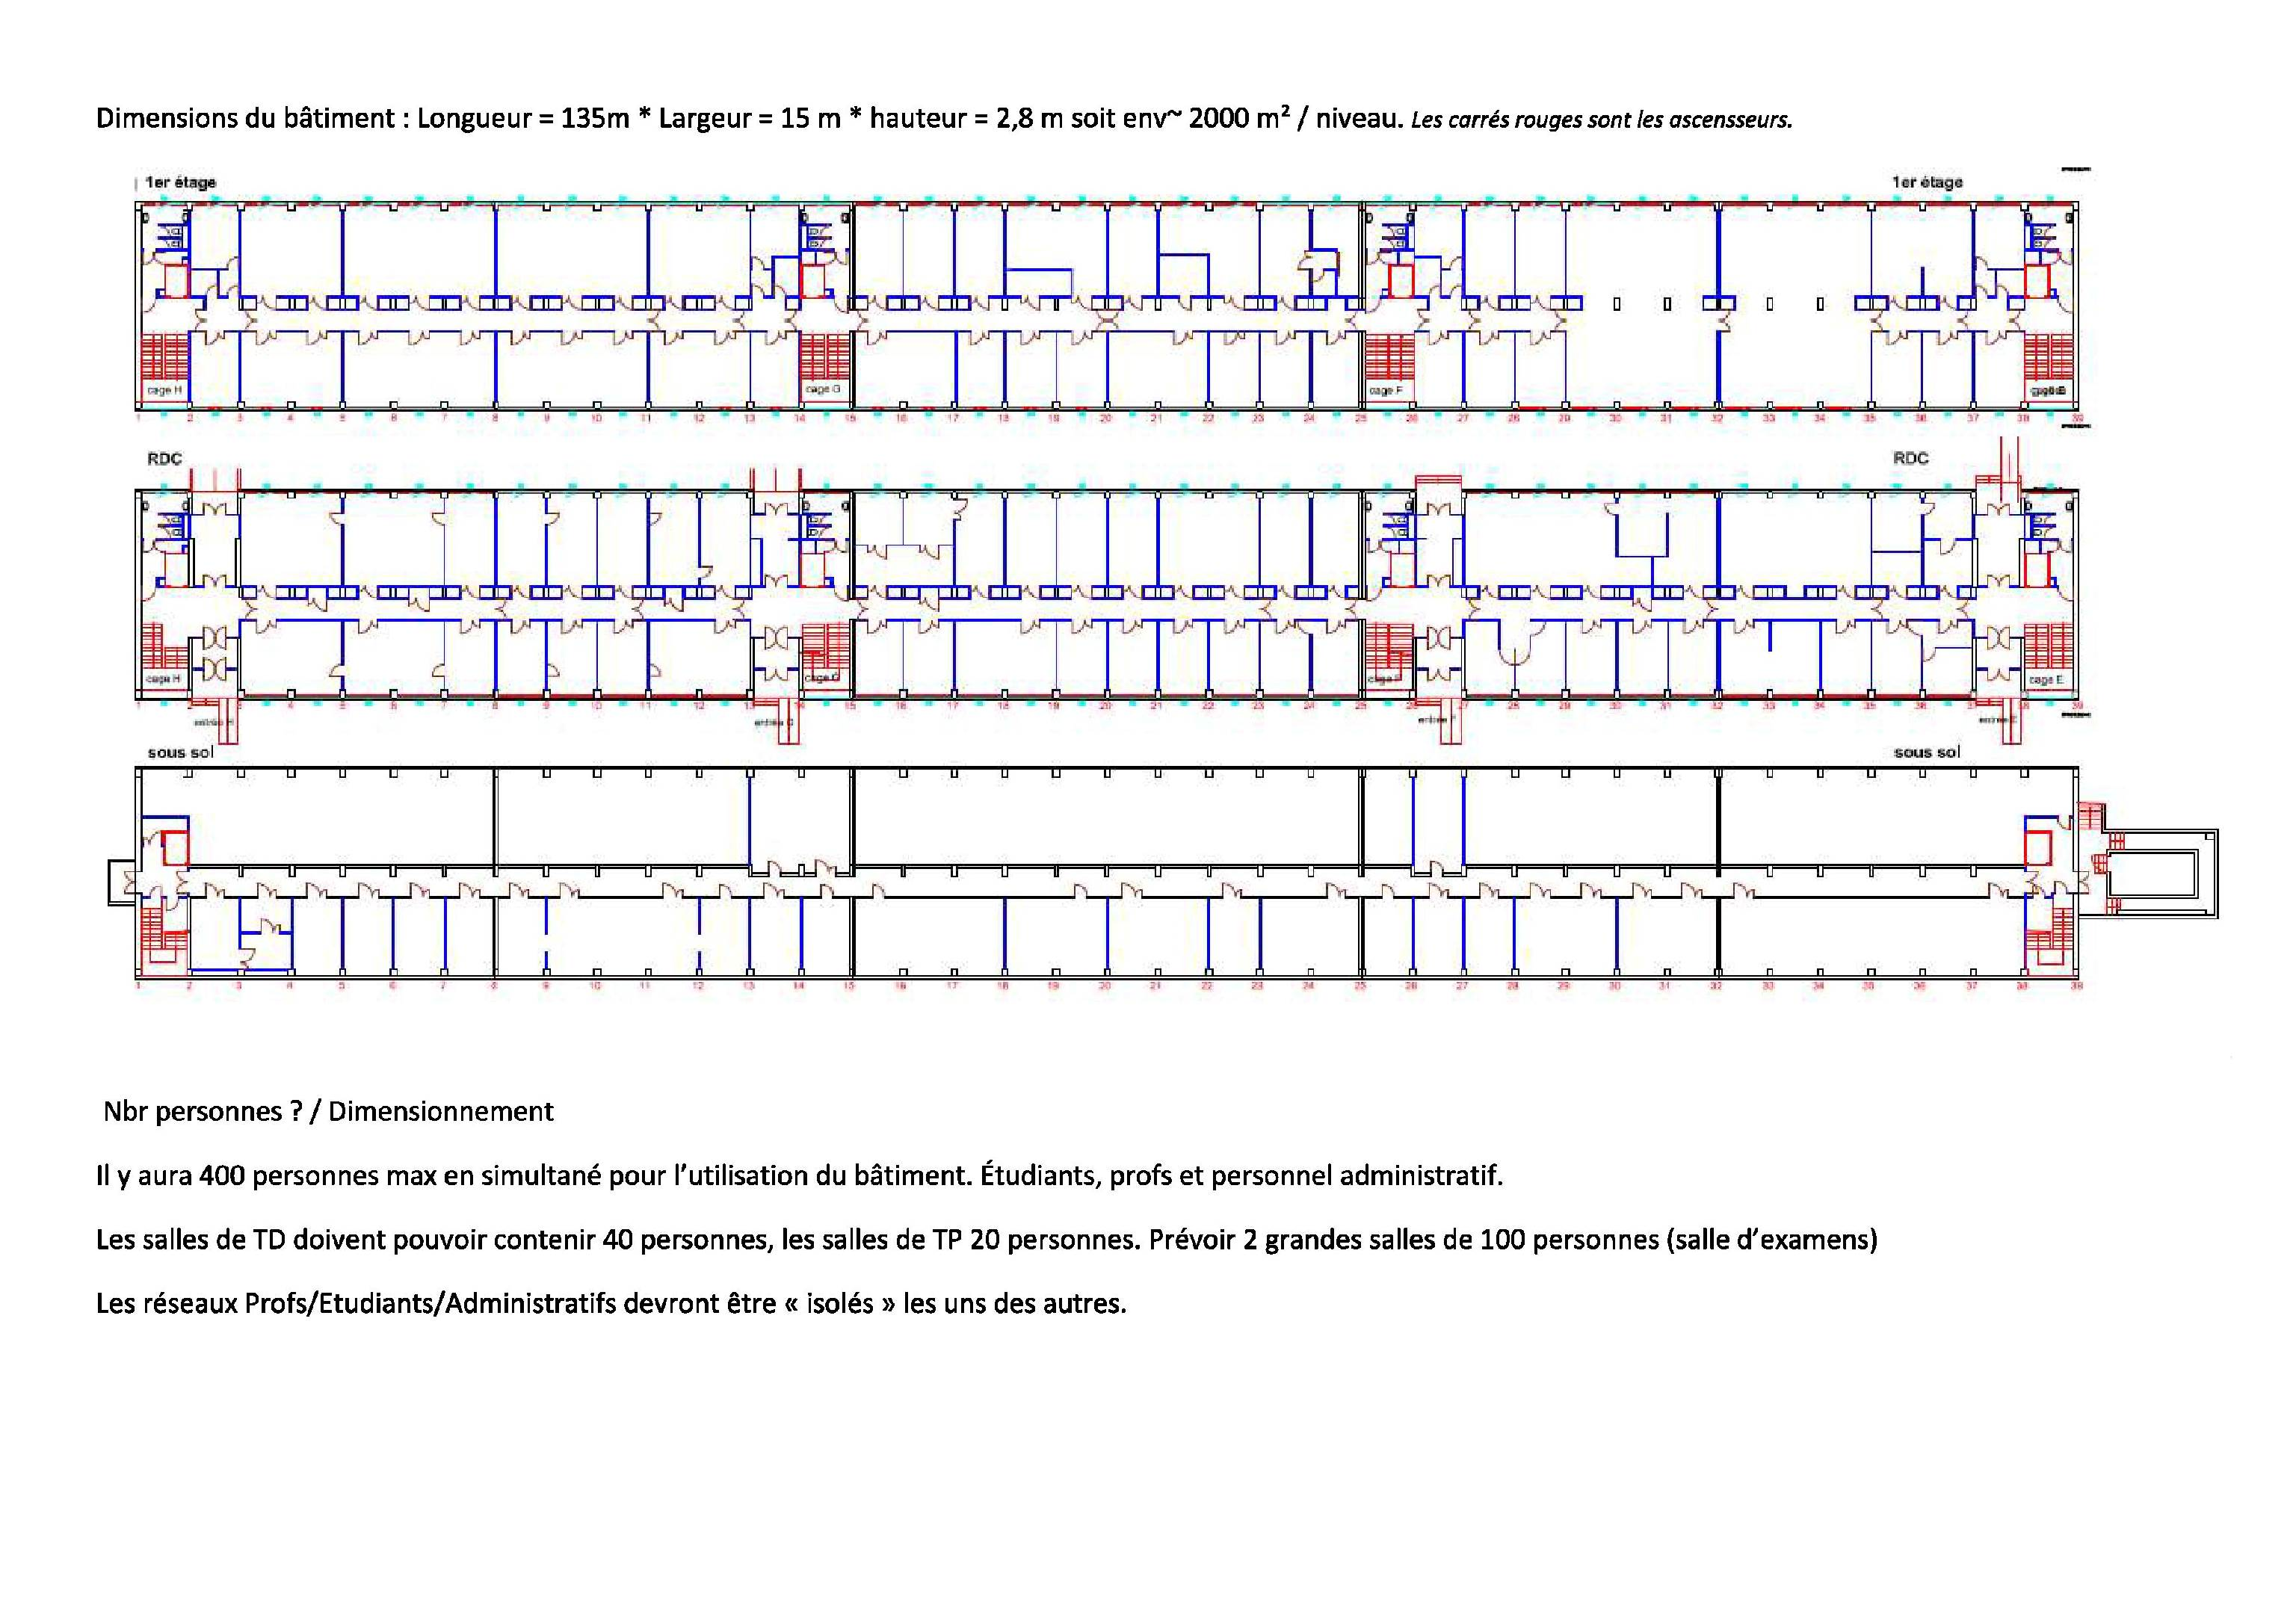

**Figure n°1 : Plan**

Le bâtiment devra posséder les caractéristiques suivantes concernant son réseau :

* 1Gps de bande passante adaptable à dix ans soit 10Gps
* Architecture système pour 400 élèves
* Architecturé réseau sécurisée avec interconnexion site-a-site
* Haute disponibilité du système d’authentification et de gestion des fichiers

# Notre réponse

## Références documentaires

Notre réponse s’accompagne de plusieurs documents annexes décrivant les caractéristiques précises de celle-ci vous trouverez ici les références de ceux-ci.

|  |  |  |
| --- | --- | --- |
| Réf. ID | Document | Référence |
| [1] | Cahier de spécification système | KMN-0001 |
| [2] | Cahier de spécification réseau | KMN-0003 |
| [3] |  |  |

## Rez-de-chaussée

### Points sensibles

Le bâtiment comporte plusieurs entrées mais l’entrée principale se situe au centre du RDC.

